Audio Studio Pro (Python PyQt6 版) 程序说明书与底层原理详解
功能作用 | 工程实现 | 核心类与函数剖析 | PyQt6 & PortAudio 底层机制 | NumPy/SciPy 向量化数学与信号原理
源码文件：python_version/audio_studio_pro.py | 运行环境：Python 3.9 ~ 3.12 | 开源协议：GNU AGPL v3.0
第 1 章 Python 版系统架构、技术栈选型与功能总览
Audio Studio Pro (Python 版) 是采用单文件架构编写的专业桌面音乐频谱分析、88 键钢琴节拍跟谱、参量均衡器、泛音合成与无损内录工作站。图形界面与高频实时绘图基于 PyQt6 与 pyqtgraph 构建；核心数字信号处理基于 NumPy FFT 与 SciPy Signal (scipy.signal) 全向量化矩阵运算；底层系统声音回环采集基于 PyAudioWPatch (WASAPI Loopback) 异步流回调，音频无损编解码结合 soundfile (libsndfile) 与内置原生 RFC 9639 FLAC 编码器 实现。
1.1 核心类结构、功能职责与关键方法对照表
核心类名 (audio_studio_pro.py) | 功能职责与工程作用 | 关键成员方法 / 函数 | 底层技术与数学算法
AppPresetConfig &  OscillatorItem | 管理均衡器控制点、泛音包络点、振荡器列表、BPM 与重采样参数的数据模型。 | to_json()  from_json() | Python @dataclass 数据类序列化与 JSON 配置持久化。
UniversalAudioFormatConverter | 负责全格式音频解码、自动生成同目录同名 .wav、多格式重采样导出与原生 FLAC/WAV 封装。 | load_and_auto_convert_to_wav()  export_and_convert_audio()  _write_flac_native()  _write_wav_native() | PE 可执行文件头 'MZ' 校验、soundfile + FFmpeg 双保险解码、RFC 9639 原生 FLAC 帧与 CRC-8/CRC-16 校验。
StatefulOverlapAddEQ | 实时 64-bit 10 段级联 RBJ Biquad 参量均衡器，支持跨音频块状态连续滤波与防破音保护。 | build_sos_matrix()  process_block()  reset() | RBJ Peaking EQ 双线性变换、二阶节矩阵 (SOS) 级联滤波 (scipy.signal.sosfilt) 与跨块状态向量 zi 传递。
AudioDSPEngine | 全静态向量化 DSP 引擎：负责 FFT 频谱、抛物线寻峰、WSOLA 倍速、延音/慢放、合成器与重采样。 | compute_fft_spectrum_db()  find_top_n_spectral_peaks()  extract_variable_speed_block()  offline_resample() | NumPy rfft、抛物线三点插值、向量化互相关 WSOLA、Phase Vocoder、Kaiser 窗 (beta=9.0) 多相 FIR 重采样。
SystemLoopbackCapture | 捕获 Windows 电脑正在播放的系统媒体声音 (WASAPI Loopback)，支持 5.1/7.1 无损下混。 | start() / stop()  _run_pyaudiowpatch()  _downmix_multichannel_to_stereo() | PortAudio WASAPI Loopback 异步 stream_callback (原生包长 frames_per_buffer=0) 与 ITU-R BS.775 恒定矩阵下混。
Top3PeakAnnotator &  DraggableCurvePlotWidget | 在 pyqtgraph 画布上绘制 0~3 个主音悬浮气泡卡片，以及支持鼠标拖点/双击加点/右键删点的曲线编辑器。 | update_peaks()  set_control_points()  _refresh_visuals()  eventFilter() | Qt 场景坐标映射 (mapSceneToView)、PchipInterpolator 保形三次插值与预分配图元池零卡顿复用。
Piano88KeysWidget &  BeatFlashSquareWidget | 自绘 88 键标准钢琴键盘 (A0~C8)、主音虚线引导气泡与 BPM 节拍同步闪烁指示灯。 | paintEvent()  mousePressEvent()  flash() | QPainter 硬件抗锯齿矢量自绘、52 白键与 36 黑键几何映射及拍点缓存判重优化。
AudioStudioMainWindow | 主窗口控制器：统筹音频输出流回调、30ms UI 定时刷新、录音状态机与一键 PyInstaller 打包。 | _audio_output_callback()  _on_ui_refresh_tick()  on_toggle_recording()  on_export_recorded_audio() | sounddevice 原生采样率实时回调、线程安全互斥锁 (_record_lock / _history_lock) 与独立虚拟环境打包。

1.2 启动依赖自检与 PE 可执行文件头 ('MZ') 防崩溃机制
在 Windows 环境下，许多用户电脑存在损坏的 0 字节 ffmpeg.exe 占位文件或架构不匹配的伪可执行文件，若直接通过 subprocess 调用会抛出 [WinError 193] %1 不是有效的 Win32 应用程序。为此，程序在启动与编解码阶段设计了双重防护：
- 自动依赖自检 (ensure_runtime_dependencies，第 48~104 行)：在非冻结脚本模式下，启动时通过 importlib.util.find_spec 检测 numpy、scipy、PyQt6、pyqtgraph、sounddevice、soundfile 等核心库；若缺失则自动调用当前解释器 pip 依次尝试清华源与官方源静默安装。
- Windows PE 魔数校验 (UniversalAudioFormatConverter.is_valid_executable，第 529~541 行)：在调用外部 ffmpeg.exe 前，不仅检查文件大小 > 4096 字节，还直接以二进制读取文件前 2 个字节校验 DOS Header 魔数 head == b'MZ' (0x4D 0x5A)，从根源上杜绝 WinError 193 异常。
第 2 章 向量化 FFT 频谱计算、波峰检测与音高识别原理
2.1 实时频谱与能量质心计算 (compute_fft_spectrum_db)
每当 UI 定时器 (_on_ui_refresh_tick，每 30ms 触发一次) 刷新时，程序从长度为 24,000 帧的滚动历史缓冲区 (_rolling_history) 尾部截取最新 fft_size 帧送入 AudioDSPEngine.compute_fft_spectrum_db()（第 1422~1486 行）。该函数完全通过 NumPy 向量化数组运算完成：
核心函数与数学公式：AudioDSPEngine.compute_fft_spectrum_db & find_top_n_spectral_peaks
1. 均方根声压级 (RMS dBFS)：
rms = sqrt(mean(mono^2) + 1e-12), rms_db = clip(20 * log10(rms), -100.0, +6.0)
2. Hann 窗加权与实数快速傅里叶变换 (np.fft.rfft)：
window = np.hanning(win_len), spectrum = np.fft.rfft(frame * window, n=n_fft)
mag_linear = (2.0 * np.abs(spectrum)) / (np.sum(window) + 1e-12), mag_linear[0] /= 2.0
mag_db = np.clip(20.0 * np.log10(np.maximum(mag_linear, 1e-5)), -100.0, 12.0)
3. 频谱质心 (Spectral Centroid — 衡量音色明亮度/高频丰满度的物理指标)：
f_centroid = (sum_{f >= 15Hz} f[k] * mag_linear[k]) / (sum_{f >= 15Hz} mag_linear[k])
4. 显著度寻峰与抛物线超分辨插值 (find_top_n_spectral_peaks，第 1189~1263 行)：
先调用 scipy.signal.find_peaks(v_db, height=-78.0, prominence=1.2) 筛选出突出于背景噪声 1.2dB 以上的局部波峰；
按分贝从高到低排序后，对每个波峰邻域 (y0, y1, y2) 执行抛物线顶点插值：
delta = clip(0.5 * (y0 - y2) / (y0 - 2*y1 + y2), -0.5, 0.5), true_f = v_freqs[idx] + delta * df
并执行 1.15 半音间隔去重与 MIDI 编号换算 midi = round(69 + 12 * log2(true_f / 440.0))。

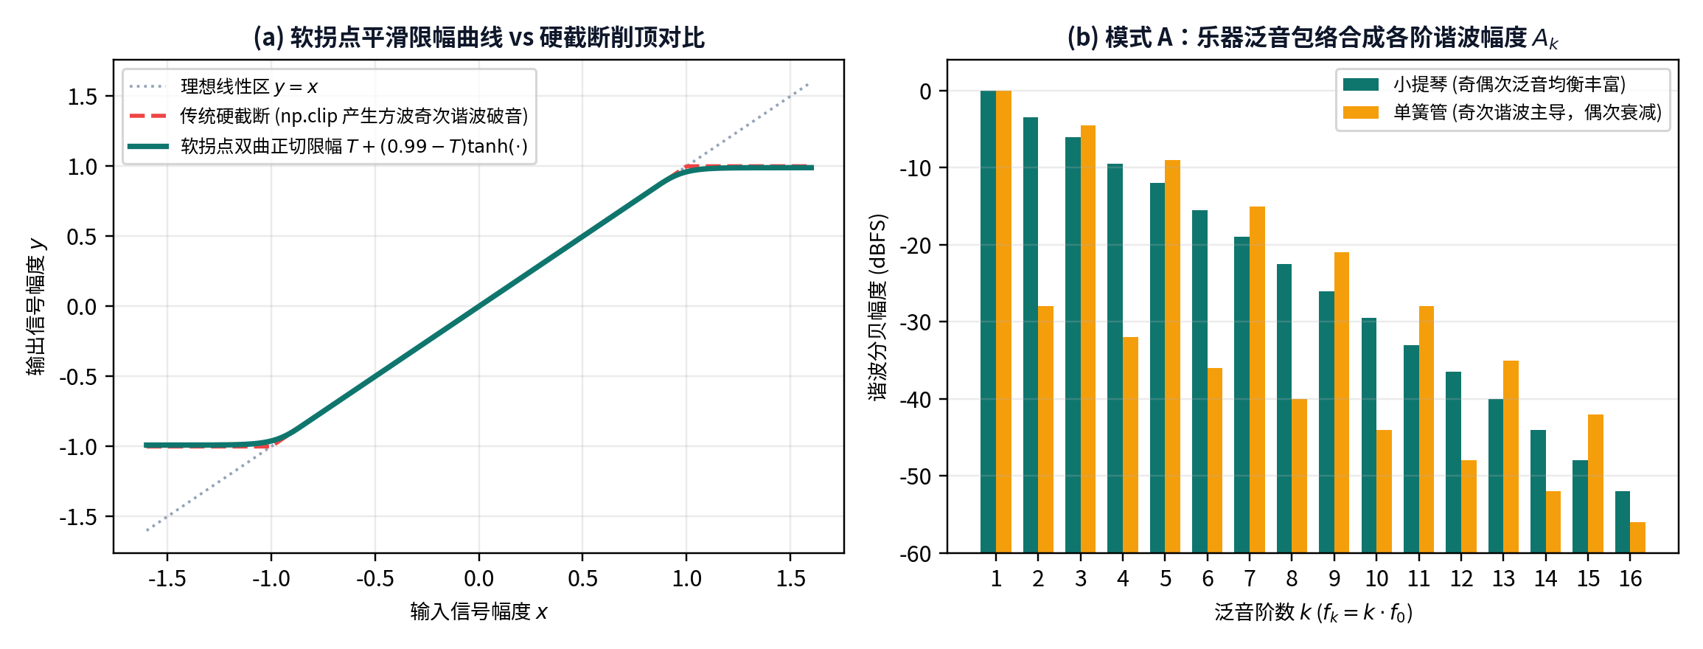
图 2-1：Python 版软拐点双曲正切限幅特性曲线与模式 A 乐器泛音包络谐波能量分布图
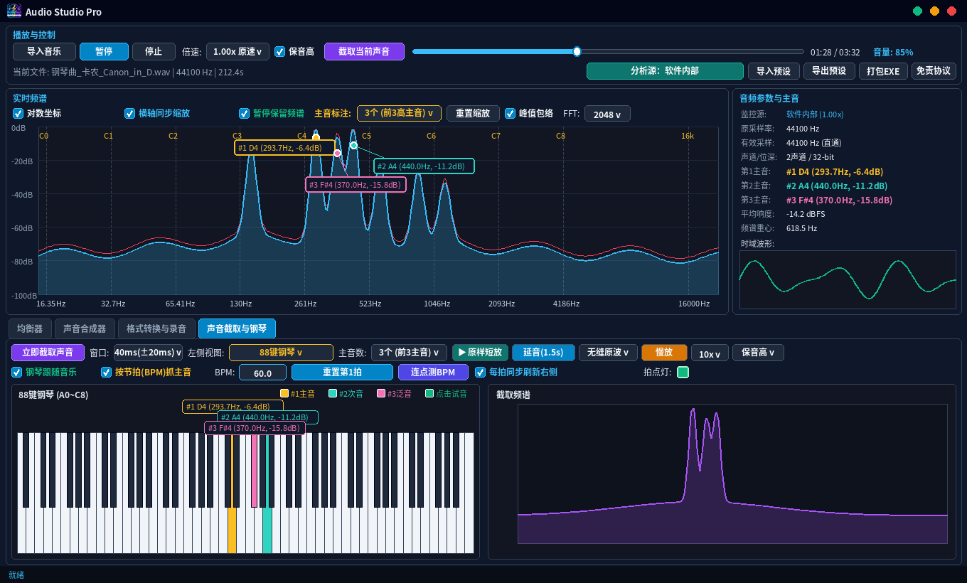
图 2-2：Audio Studio Pro 实时 FFT 频谱前 3 主音标注与底部 88 键钢琴联动界面
第 3 章 交互式曲线编辑器与 SciPy 二阶节 (SOS) 级联均衡器
3.1 DraggableCurvePlotWidget 鼠标交互与坐标反解原理
均衡器曲线与泛音包络曲线均复用自研的 DraggableCurvePlotWidget 组件（第 2585~2770 行）。该组件通过重写 Qt 的 eventFilter 拦截 GraphicsSceneMousePress、MouseMove 与 MouseDoubleClick 事件：
- 视图坐标反解：当鼠标在画布内拖动时，调用 vb.mapSceneToView(scene_pos) 将屏幕像素坐标转换为绘图逻辑坐标 (vx, vy)；在对数坐标模式下通过 f = 10^vx 反解出真实频率，并通过左右邻点约束 1.03 倍最小间距防止控制点交叉翻转。
- PCHIP 保形曲线插值 (evaluate_smooth_curve_db)：在 log10(f) 对数轴上调用 scipy.interpolate.PchipInterpolator(log_pts, db_pts) 生成 450 个平滑采样点实时刷新曲线，保证拉高某一点时邻近频段不会产生吉布斯下凹反冲。
3.2 StatefulOverlapAddEQ 二阶节 (SOS) 状态连续滤波原理
核心类剖析：StatefulOverlapAddEQ (audio_studio_pro.py 第 918~995 行)
• 为什么采用 SOS (Second-Order Sections) 而不是高阶分子分母多项式 (ba)？
将 10 个二阶 Biquad 滤波器乘开会得到 20 阶多项式，在低频段（31Hz/62Hz）极点极度贴近单位圆 z=1，20 阶直接型多项式系数会发生严重的浮点有效数字抵消导致滤波器发散自激。拆分为 10 行 (10x6) 的二阶节矩阵 sos = [[b0, b1, b2, 1, a1, a2], ...] 可保证绝对数值稳定。
• 跨音频块状态向量 self._zi 连续传递 (process_block，第 969~994 行)：
维护形状为 (10, 2, 2) 的双精度内部延迟状态数组 self._zi（对应 10 个频段、每段 2 个延迟寄存器 z1/z2、左右 2 声道）：
out, self._zi = signal.sosfilt(sos, work * pre_gain, axis=0, zi=self._zi)
由于上一音频块结尾的滤波器储能状态 self._zi 被原样传入下一音频块开头，块与块交界处实现数学上的 100% 连续无爆音！
• 全 10 段动态前置余量补偿：
max_boost = float(np.max(band_gains_db))
headroom_db = -(max_boost - 1.5) * 0.75 if max_boost > 1.5 else 0.0, pre_gain = 10 ** (headroom_db / 20.0)

第 4 章 向量化泛音合成、多振荡器与安全沙箱数学公式引擎
4.1 受限命名空间数学公式求值器 (eval_waveform_or_formula)
在 Python 版中，为了兼顾自定义公式 f(x) 的灵活度与安全性，并充分利用 NumPy C 语言底层 SIMD 向量化加速，AudioDSPEngine.eval_waveform_or_formula()（第 1627~1683 行）构建了隔离的受限求值环境 safe_env：
核心函数剖析：eval_waveform_or_formula & 跨块连续相位累加器 (第 1627~1799 行)
1. 安全沙箱字典 safe_env：
显式将 "__builtins__": {} 置空（彻底阻断任何系统调用），仅注入向量化变量 x (弧度相位数组)、t = (x / (2*pi)) % 1.0、
常量 pi/e 以及 NumPy ufunc 函数 (sin, cos, tan, arcsin, arccos, arctan, sinh, cosh, tanh, exp, log, sqrt, abs, sign, mod, floor, ceil, square, triangle, sawtooth)。
整块 2048 个采样点仅需调用一次 eval(expr, safe_env, {})，全部由底层 NumPy C 循环一次性算出，并自动过滤 NaN/Inf 及归一化峰值。
2. 跨回调块连续相位状态机 (synthesize_harmonic_curve_block / synthesize_multi_osc_block)：
若每块音频都从 t = 0 重新计算 sin(2*pi*f*t)，当块末尾相位不是 2*pi 的整数倍时，下一块开头跳回 0 会产生刺耳的周期性蜂鸣。
因此程序维护持久化相位数组 self._harmonic_phases (64 阶) 与 self._osc_phases (32 路)：
phases = phi0 + 2.0 * np.pi * f_hz * (np.arange(n_frames) / sample_rate)
phase_state[idx] = (phi0 + 2.0 * np.pi * f_hz * (n_frames / sample_rate)) % (2.0 * np.pi)

第 5 章 向量化 WSOLA 倍速算法、慢放重构与自绘 88 键钢琴
5.1 向量化互相关 WSOLA 倍速不变调实现 (extract_variable_speed_block)
Python 版的实时倍速播放核心位于 AudioDSPEngine.extract_variable_speed_block()（第 1040~1159 行）。该函数通过状态字典 wsola_state 记录上一音频块实际读取终点 read_head，实现了块间 C1 阶导数连续与块内同相周期锁定：
算法步骤剖析：AudioDSPEngine.extract_variable_speed_block
• 步骤 1（块间零跳变接续）：若当前 play_cursor 等于上一块预期的 expected_cursor，则 Grain A 直接从上一块 Grain B 的真实结束位置 read_a = state['read_head'] 开始截取，确保块与块交界处采样点 100% 严丝合缝。
• 步骤 2（向量化互相关同相点搜索）：在目标名义终点 target_next_cur = play_cursor + round(out_frames * speed) 附近 +/-512 帧搜索窗内，调用 NumPy C 级互相关函数：
corrs = np.correlate(search_slice, ref_seg, mode='valid')
并乘以中心偏置权重 window_bias = 1.0 - 0.12 * (|offset| / search_radius)，选出加权互相关最大的同相周期点 best_end_b。
• 步骤 3（余弦平方 C1 平滑交叉淡入淡出）：
构造 theta = linspace(0, pi/2, xfade_len)，权重 w_a = cos^2(theta)，w_b = sin^2(theta)。
满足恒等式 w_a + w_b == 1.0，且在起点与终点处一阶导数 dw/dtheta = -2*cos(theta)*sin(theta) == 0，彻底消除拼接痕迹。

5.2 88 键钢琴几何绘制与 BPM 节拍闪烁灯零卡顿优化
- 88 键标准钢琴坐标映射 (Piano88KeysWidget，第 2345~2582 行)：标准钢琴从 A0 (MIDI 21, 27.5Hz) 到 C8 (MIDI 108, 4186.0Hz) 共 88 键，其中包含 52 个白键（音级 mod 12 属于 {0, 2, 4, 5, 7, 9, 11}）与 36 个黑键。组件在 paintEvent 中先等分 52 个白键宽度 white_w = kb_w / 52，再将黑键以 0.64*white_w 宽度、0.62*kb_h 高度跨骑在相邻白键缝隙上；并在 set_highlighted_peaks 中比对新旧主音签名 sig，若拍内主音未变则跳过 update() 重绘。
- BPM 拍点指示灯 (BeatFlashSquareWidget，第 2305~2342 行)：采用固定 16x16 像素的 QPainter 自绘小方块替代动态修改 QLabel 样式表 (setStyleSheet)，避免触发父布局重新计算尺寸 (relayout)，使每拍闪灯耗时降至 0.05ms 以下。
第 6 章 PyAudioWPatch 异步内录、Kaiser 多相重采样与原生 FLAC 编码
6.1 异步 stream_callback 系统回环内录与 ITU-R BS.775 下混
在 Python 中进行 Windows WASAPI Loopback 内录时，若使用传统的 while 循环阻塞式 stream.read(1024)，由于 Windows WASAPI 底层默认每 10ms 推送一个 480 帧（48kHz 下）的数据包，阻塞式读取在跨越 Python GIL 锁切分 480 帧与 1024 帧边界时会产生周期性微断流。为此，SystemLoopbackCapture._run_pyaudiowpatch()（第 1889~1967 行）严格采用了异步回调架构：
核心函数剖析：SystemLoopbackCapture._run_pyaudiowpatch & _downmix_multichannel_to_stereo
1. 自动定位当前默认扬声器的 Loopback 镜像设备：
通过 p.get_host_api_info_by_type(pyaudio.paWASAPI) 获取默认输出设备名，再遍历 p.get_loopback_device_info_generator() 匹配同名 [Loopback] 端点。
2. 原生包长异步回调 (frames_per_buffer=0, stream_callback=_pa_callback)：
设置 frames_per_buffer=0 (paFramesPerBufferUnspecified)，让底层 C 语言 PortAudio WASAPI 实时线程直接按声卡原生 10ms 包大小调用 _pa_callback，零缓冲切割、零阻塞。
3. ITU-R BS.775 全频段恒定系数下混 (_downmix_multichannel_to_stereo，第 1848~1883 行)：
当声卡工作在 5.1 (6ch) 或 7.1 (8ch) 模式时，以恒定系数 c_mix = 0.70710678 (-3dB) 同时保留第 2 声道 FC (中置人声) 与第 3 声道 LFE (<150Hz 低频基石)：
5.1 下混：L = FL + 0.7071*(FC + LFE + BL), R = FR + 0.7071*(FC + LFE + BR)
7.1 下混：L = FL + 0.7071*(FC + LFE + BL + SL), R = FR + 0.7071*(FC + LFE + BR + SR)
录制期间 100% 保持恒定线性系数直存 32-bit Float，绝不按小包动态缩放增益，彻底杜绝鼓点触发增益抽吸。

6.2 声卡原生采样率回放对齐、Kaiser 窗多相重采样与真实峰值防破音
数学推导 6：Kaiser 窗多相 FIR 重采样与 ITU-R BS.1770 滤波后真实峰值 (True Peak) 归一化
1. 声卡硬件原生采样率对齐 (_init_audio_output_stream & load_audio_file)：
启动时通过 sd.query_devices(kind='output')['default_samplerate'] 获取声卡硬件原生采样率（通常为 48000 Hz），
在导入 44100 Hz 音乐时保留 self.raw_audio_buffer 用于无损原采样率导出，同时将播放缓冲通过多相 FIR 滤波器一次性对齐至硬件采样率，彻底旁路操作系统驱动层粗糙的线性插值器。
2. Kaiser 窗 (beta = 9.0) 多相有理数重采样 (AudioDSPEngine.offline_resample，第 1594~1630 行)：
计算最大公约数 gcd = math.gcd(orig_sr, target_sr)，上采样因子 up = target_sr // gcd，下采样因子 down = orig_sr // gcd；
调用 scipy.signal.resample_poly(work.astype(np.float64), up, down, axis=0, window=('kaiser', 9.0))：
Kaiser 窗参数 beta = 9.0 提供 > 90 dB 的阻带混叠抑制与 +/-0.0001 dB 的通带平坦度。
3. 滤波后真实峰值 (Post-Filter True Peak) 无损防破音：
在 resample_poly 滤波完成后检测全曲最大真实峰值 post_peak = np.max(np.abs(work))；
若 post_peak > 0.985（无论是多声道叠加还是 Sinc 滤波器在鼓点高潮处产生的采样间吉布斯过冲 ISP），
对整段音频统一乘以单一恒定常数 0.98 / post_peak 后再执行位深量化，确保高潮瞬态 0 采样点被 np.clip 硬截断！

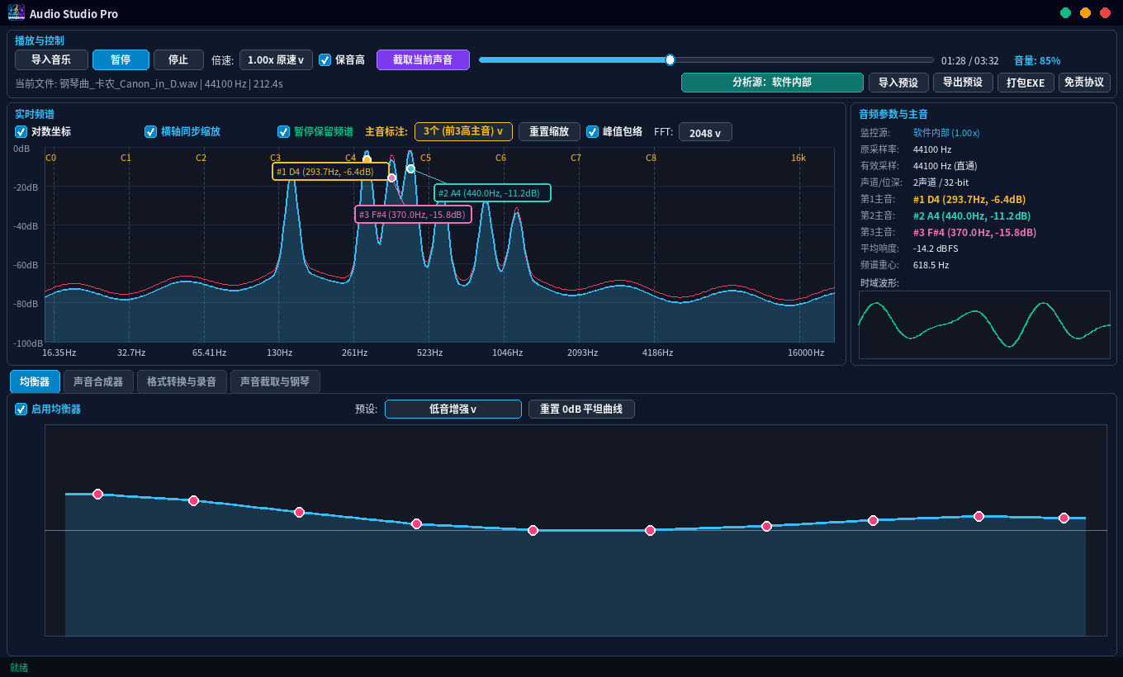
图 6-1：交互式 PCHIP 可拖动参量均衡器曲线编辑器 (支持鼠标左键拖点、双击加点、右键删点)
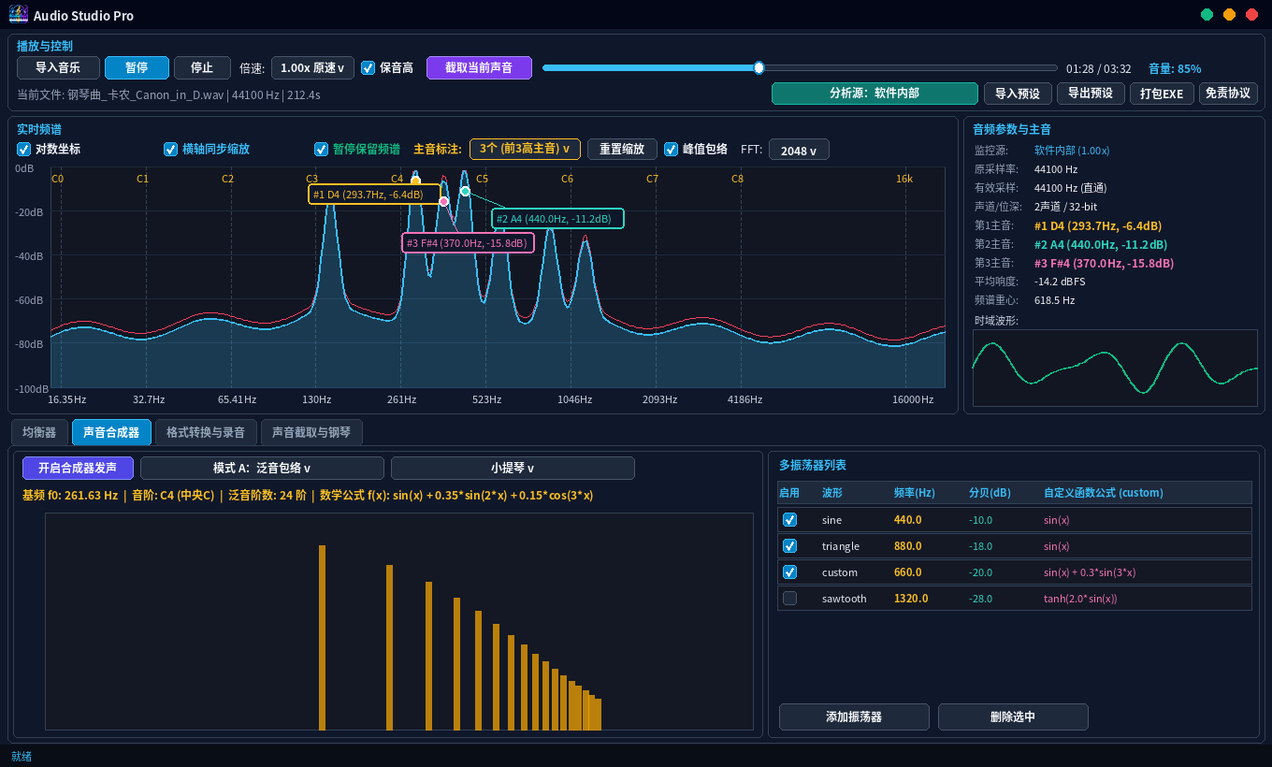
图 6-2：泛音包络合成器、多相 FIR 重采样格式转换与 WASAPI 无损内录面板

